
ЧОРТКІВСЬКА МІСЬКА РАДА
ВИКОНАВЧИЙ КОМІТЕТ

Р І Ш Е Н Н Я

від 05 червня 2019 року № 173

Про затвердження опису, переліку форменого одягу
та знаків розрізнення працівників відділу з питань транспортної інфраструктури та контролю за паркуванням Чортківської міської ради

З метою належної організації роботи відділу транспортної інфраструктури та паркування Чортківської міської ради, беручи до уваги потребу в забезпеченні працівників форменим одягом, на виконання ч. 4 прикінцевих положень Закону України «Про внесення змін до деяких законодавчих актів України щодо реформування сфери паркування транспортних засобів», відповідно до рішення 55 сесії VII скликання Чортківської міської ради від 21 березня 2019 року №1424 «Про затвердження Положення про відділ з питань транспортної інфраструктури та контролю за паркуванням Чортківської міської ради», , керуючись ст.ст. 40, 59 Закону України «Про місцеве самоврядування в Україні», виконавчий комітет міської ради.

ВИРІШИВ:
1.Затвердити опис, перелік форменого одягу інспекторів з паркування відділу з питань транспортної інфраструктури та контролю за паркуванням Чортківської міської ради, згідно з додатком 1.

2.Затвердити знаки розрізнення інспекторів з паркування відділу з питань транспортної інфраструктури та контролю за паркуванням Чортківської міської ради згідно з додатком 2.

3.Затвердити Положення про забезпечення форменим одягом інспекторів з паркування відділу з питань транспортної інфраструктури та контролю за паркуванням Чортківської міської ради згідно з додатком 3.

4.Дозволити інспекторам з паркування відділу з питань транспортної інфраструктури та контролю за паркуванням Чортківської міської ради використання форменого одягу при виконанні службових обов'язків.

5.Копію рішення направити у відділ з питань транспортної інфраструктури та контролю за паркуванням міської ради

6.Контроль за виконанням рішення покласти на заступника міського голови з питань діяльності виконавчих органів міської ради Романа Тимофія.

Міський голова Володимир ШМАТЬКО

Додаток 1

До рішення виконавчого
комітету Чортківської міської ради
від ______ № _____

Опис, перелік форменого одягу інспекторів з паркування Відділу з питань транспортної інфраструктури та контролю за паркуванням Чортківської міської ради
1. Комплект форменого одягу «Літній», що складається з:
1.1. Штанів, без защипів і стрілок, з двома внутрішніми боковими кишенями та однією задньою кишенею. Колір - оливковий. Склад: 100% бавовна - 1 од. (мал. 1). Видається строком на 3 роки.
1.2. Теніски поло, класичної. Колір - оливковий. Склад: 100% бавовна. На тенісці розміщуються три нашивки - логотипи організації: нарукавний знак (шеврон) на правому плечі розміром 95x125 мм, прямокутна планка на спині «Інспекція з паркування» розміром 110x270 мм, нагрудна нашивка з лівого боку «Інспекція з паркування» у формі прямокутника розміром 30x120мм (мал. 2). Видається строком на 3 роки.
1.3. Ременя тканинного з металевою застібкою. Колір - темно-синій або оливковий. Склад: 100% поліестер - 1 од. Видається строком на 3 роки.
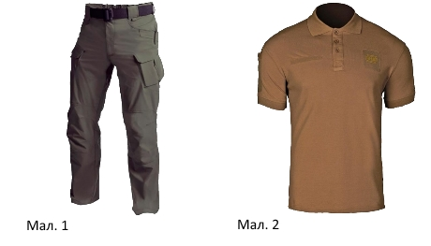

2. Комплект форменого одягу «Осінній», що складається з:
2.1. Штанів середньої щільності, без защипів і стрілок, з двома внутрішніми боковими кишенями та однією задньою кишенею. Колір -темно-синій. Тканина щільністю 245. Склад: 65% поліестер, 35% бавовна -1 од. (мал. 3). Видається строком на 3 роки.
2.2. Куртки короткої, з манжетами на рукавах і внизу куртки. На спині манжет знизу куртки розташований по периметру резинки. Комір високий, всередині захований капюшон. На грудях одна внутрішня кишеня із зовнішнім клапаном відповідно до малюнка (мал. 4). Базовий колір – оливковий. Тканина щільністю 135.
Склад: 100% поліестер, водостійкий. Три нашивки - логотипи організації: нарукавний знак (шеврон) на правому плечі розміром 95x125 мм, прямокутна планка на спині «Інспектор з паркування» розміром 110x270 мм, нагрудна нашивка з лівого боку «Інспектор з паркування» у формі прямокутника розміром 30x120мм. Застібка - на змійці і кнопках. Ущільнювач - синтепон. Підкладка - поліестер (170 т). Високий комір-стійка, ззаду кишеня на змійці для капюшона - 1 од. (мал. 5). Видається строком на 3 роки.
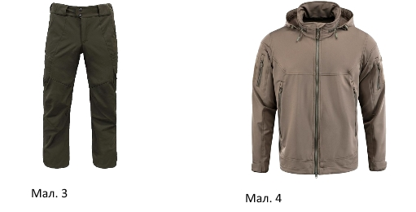

3. Комплект фірмового одягу «Зимовий», що складається з:
3.1. Штанів прямого крою. На поясі - застібка-змійка і ґудзик. На спині манжет знизу куртки на резинці. Тканина щільністю 135. Часткова флісова підкладка у верхній частині штанів та підкладка зі 100% поліестеру в нижній частині штанів. Підтяжки. Підкладка внизу на штанах із резинкою. Дві внутрішні бокові кишені по швах -1 од.(мал. 5). Видається строком на 3 роки.
3.2. Куртки утепленої довжиною до середини стегна. Знизу з внутрішньої сторони захисний клапан, куртка на змійці, з високим коміром, капюшон утеплений на затягувачі з фіксатором. Рукава з внутрішніми манжетами. Базовий колір - оливковий, у місцях найбільшого забруднення. Верх куртки з контрастної тканини світло-оливкого кольору. Тканина щільністю 135. Склад: 100%, поліестер, водостійкий. Три нашивки - логотипи організації: нарукавний знак (шеврон) на правому плечі розміром 95x125 мм, прямокутна планка на спині «Інспектор з паркування» розміром 110x270 мм, нагрудна нашивка «Інспектор з паркування» у формі прямокутника розміром 30x120мм. Застібка на змійці і кнопках. Ущільнювач - силікон. Підкладка 100% поліестер, частково флісова. Високий комір-стійка - 1 од. (мал. 6). Видається строком на 3 роки.
3.3. Кофти флісової на змійці, з високим коміром. Колір - оливковий. Склад: 100% поліестер - 1 од. (мал. 7). Видається строком на 3 роки.
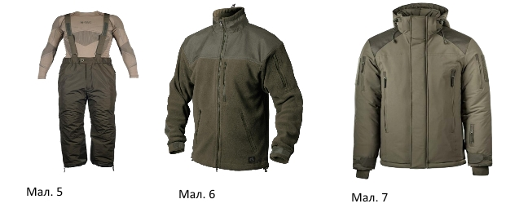

4. Комплект головних уборів, що складається з:
4.1. Кепі (блайзера). Колір - оливковий. Демісезонна (літо/осінь/весна) - 1 од. (мал. 8). Видається строком на 3 роки.
4.2. В'язаної шапки демісезонної (осінь/зима/весна). Колір - оливковий. Склад: 50% акрил, 50% вовна - 1 од. (мал. 9). Видається строком на 3 роки.
5. Комплект одягу захисний, що складається з:
5.1. Дощовика тонкого, захисного, демісезонного(літо/осінь/весна) як захисної накидки на одяг на випадок дощу у формі пончо, довжиною до колін. На спині - логотип у формі прямокутної планки з написом «Інспектор з паркування» розміром 110x270 мм. Може мати вигляд накидки без застібок, з капюшоном, одягатися через голову, об'ємний. Колір - темно-синій або оливковий - 1 од. (мал. 10). Видається строком на 3 роки.
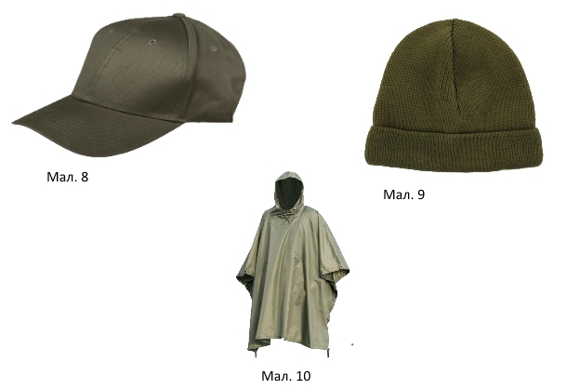
Начальник відділу з питань транспортної
інфраструктури та контролю за
паркуванням Чортківської міської ради
В.І. Головенчак

Заступник міського голови –
керуючий справами
виконавчого комітету
міської ради Р. М. Тимофій
Додаток 2

до рішення виконавчого комітету
Чортківської міської ради
від _______ № _____

Знаки розрізнення інспекторів з паркування Відділу з питань транспортної інфраструктури та контролю за паркуванням Чортківської міської ради
1. Нарукавний знак (шеврон) «Інспектор з паркування. Із зображенням герба м. Чортків» має розмір 95x125 мм. Шеврон має фон (мал.1).
2. Нашивка на спину «Інспектор з паркування». Виготовляється у формі прямокутника розміром 110x270 мм (мал.2).
3. Нагрудна нашивка «Інспектор з паркування». Виготовляється у формі прямокутної планки розміром 30x120 мм (мал.3).
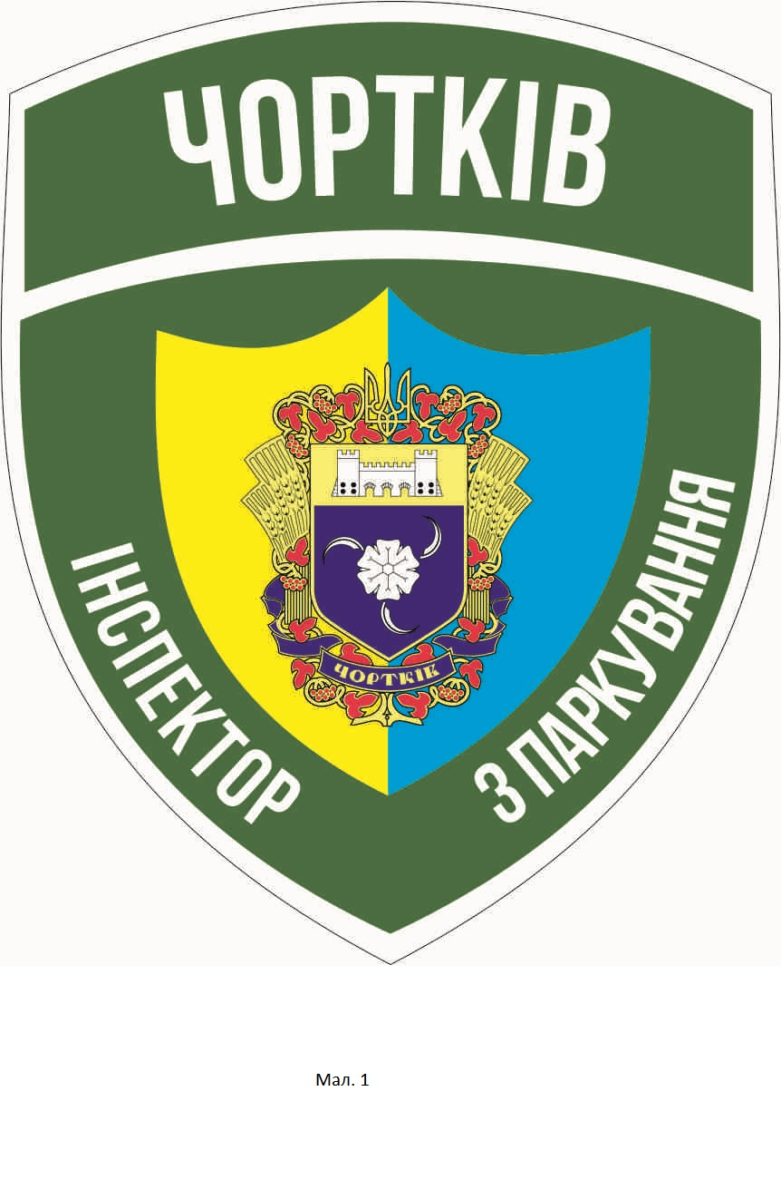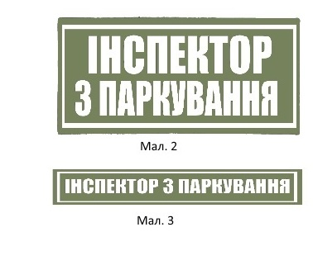

Заступник міського голови –
керуючий справами
виконавчого комітету
міської ради Р. М. Тимофій

Додаток 3

до рішення виконавчого комітету
Чортківської міської ради
від _______ № ____

Положення про забезпечення форменим одягом працівників Відділу з питань транспортної інфраструктури та контролю за паркуванням Чортківської міської ради
1. Загальні положення
1.1. Форменим одягом безоплатно забезпечуються — інспектори з паркування Відділу з питань транспортної інфраструктури та контролю за паркуванням Чортківської міської ради (далі - інспектори з паркування).
1.2. Формений одяг виготовляється відповідно до опису та переліку, який затверджено згідно з додатком 1 до цього рішення.
1.3. Забезпечення працівників форменим одягом здійснюється відповідними виконавчими органами Чортківської міської ради за рахунок коштів бюджету міста Чортків.
2. Придбання та облік форменого одягу
2.1. Придбання форменого одягу здійснюється у порядку, встановленому чинним законодавством України.
2.2. Відповідальна особа за отримання, облік та видачу форменого одягу визначається наказом начальника відділу з питань транспортної інфраструктури та контролю за паркуванням Чортківської міської ради
2.3. Облік форменого одягу та облікових документів щодо його руху (картки, відомості, журнали, заявки тощо) здійснюється відповідальною особою.
2.4. Дані про кількість отриманого форменого одягу вносяться матеріально відповідальною особою до журналу обліку отриманого форменого одягу згідно з додатком 1 до цього Положення.
2.5. Формений одяг видається працівникові матеріально відповідальною особою, про що робиться відповідний запис в обліковій картці згідно з додатком 2 до цього Положення.
2.6. Облікова картка має реєстраційний номер, що вноситься до журналу реєстрації облікових карток згідно з додатком 3 до цього Положення.
3. Використання, догляд та списання форменого одягу
3.1. Право на використання форменого одягу мають інспектори з паркування під час виконання своїх службових обов'язків.
3.2. Забороняється використовувати формений одяг інспекторам з паркування, які не перебувають при виконанні службових обов'язків.
3.3. Форма одягу повинна відповідати затвердженому опису і переліку, бути чистою та ретельно випрасуваною.
3.4. Видача форменого одягу здійснюється у разі:
- призначення інспектора з паркування на посаду;
- заміни зіпсованого форменого одягу.
3.5. Інспектори з паркування несуть персональну відповідальність за якісний стан, догляд та зберігання, в тому числі використання послуг хімчистки, виданого їм форменого одягу.
3.6. Питання щодо заміни непридатного для використання раніше виданого форменого одягу (пошкодження форменого одягу інспектором з паркування під час виконання службових обов'язків або з інших обставин) вирішується відповідальною особою.
3.7. Списання з обліку зіпсованого і непридатного до використання форменого одягу здійснюється на підставі акта та відповідно до вимог чинного законодавства.
3.8. Формений одяг, строк використання якого вийшов, поверненню не піддягає.
3.9. У разі звільнення інспектора з паркування формений одяг, строк використання якого не вийшов, повертається в належному вигляді (випраний, випрасуваний та придатний до використання в подальшому).

Начальник відділу з питань транспортної
інфраструктури та контролю за
паркуванням Чортківської міської ради
В.І. Головенчак

Заступник міського голови –
керуючий справами
виконавчого комітету
міської ради Р. М. Тимофій

Додаток 1

до Положення про забезпечення форменим
одягом працівників Відділу з питань
транспортної інфраструктури
та контролю за паркуванням
Чортківської міської ради

Журнал
обліку отриманого форменого одягу

Найменування установи:________________________________________

Розпочато:"____"___________20__р.
Закінчено :"____"___________20__р.

№ з/п | Найменування предмета форменого одягу | Кількість отриманого  форменого одягу  (одиниць) | Дата отримання, номер документа
1 | 2 | 3 | 4

Додаток 2

до Положення про забезпечення форменим
одягом працівників Відділу з питань транспортної інфраструктури
та контролю за паркуванням Чортківської міської ради

ОБЛІКОВА КАРТКА №_____
видачі та повернення форменого одягу

Прізвище, ім'я, по батькові____________________________________
Посада_____________________________
Дата і номер розпорядження про призначення на посаду___________
___________________________________________________________

Інформація про видачу:
№ з/п | Перелік предметів форменого одягу | Дата видачі | Строки використання  (роки) | Кількість (одиниць) | Підпис працівника
1 | 2 | 3 | 4 | 5 | 6

Інформація про повернення:
№ з/п | Перелік предметів форменого одягу | Дата повернення | Підпис працівника
1 | 2 | 3 | 4

Матеріально відповідальна особа

____________________ ___________________
(підпис) (прізвище, ініціали)
Додаток 3

до Положення про забезпечення форменим
одягом працівників Відділу з питань транспортної інфраструктури
та контролю за паркуванням Чортківської міської ради

Журнал
реєстрації облікових карток

Найменування установи _________________________________________.

Розпочато:"____"___________20__ р.
Закінчено :"____"___________20__р.

№ з/п | Номер облікової картки | ПІБ працівника
1 | 2 | 3

